Број: 27-20-М/3
Дана: 05.03.2020. године

ДОДАТНО ПОЈАШЊЕЊЕ 1

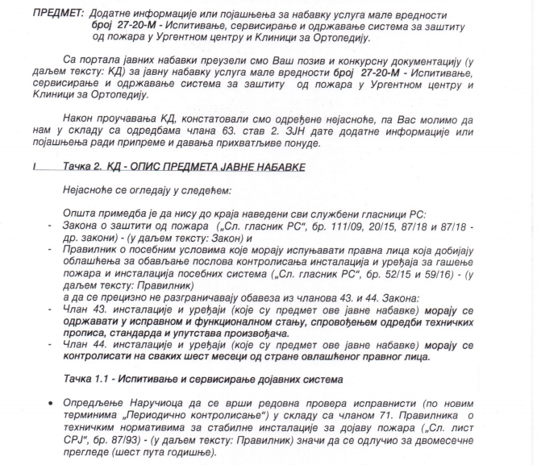

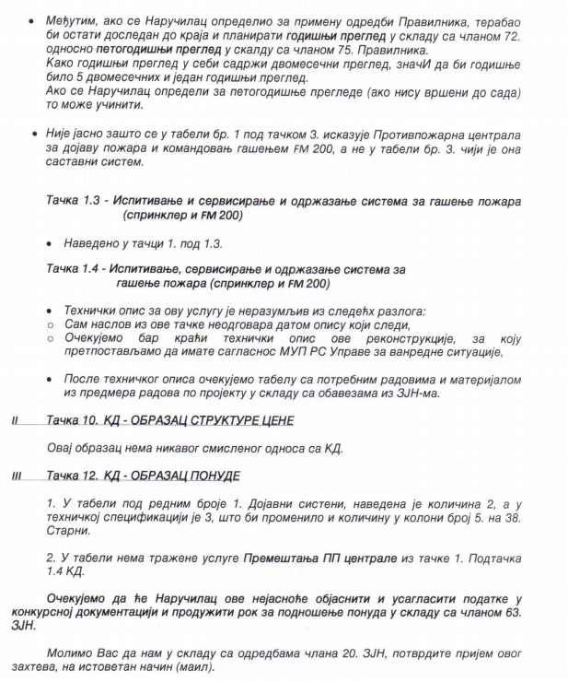

ОДГОВОРИ:

Наручилац ће изменити део конкурсне документације на страни 4/40 које се односе на важеће прописе дефинисане у конкурсној документацији. Наручилац напомиње да спроводи 6 прегледа, од тога 1 периодични (шестомесечни) и 5 двомесечних прегледа, као и петогодишњи преглед.

У делу конкурсне документације који се односи на Табелу бр. 1 (страна 4/40), наручилац наводи да је у питању систем за дојаву, и сви подаци одговарају стању у објектима Клиничког центра Војводине. У табели бр. 3 (страна 5/40) наведени су стабилни системи за гашење.

У делу конкурсне документације који се односи на наслов - тачка 1.4 Испитивање, сервисирање и одржавање система за гашење (спринклер и FM-200) (страна 6/40), наручилац ће извршити измену конкурсне документације.

Што се тиче тачке 10. конкурсне документације – Образац структуре цене, наручилац је поступио у складу са правилником о обавезним елементима конкурсне документације. Сматраће се да је сачињен образац структуре цене, уколико су основни елементи понуђене цене садржани у обрасцу понуде.

Ради што прецизније процене обима и износа наведене услуге „Премештање постојеће ПП централе Fittich MCU 304 (са Интерне клинике) на клинику на Ортопедију, и уградња постојећих јављача као и нових и остале опреме по пројекту, наручилац је навео да понуђачи могу да изврше увид у стање опреме која је предмет набавке (а самим тим и у пројекат, страна 16/40). Услуга премештања постојеће ПП централе укључена је у цену услуге.

Што се тиче броја дојавног система где је наведена количина 2 у обрасцу понуде а у спецификацији 3 је из разлога што се противпожарна централа за дојаву и командовање гашењем ФМ 200(Fittich/FFP 612) налази у оквиру противпожарне централе за дојаву (Fittich/МСU 316).

Наручилац ће приступити измени конкурсне документације.

С поштовањем,
Комисија за јавну набавку 27-20-М

